**Тема: МЕБЕЛЬ**

1. Рассмотрите вместе с ребенком картинки. Познакомьте его с названиями предметов мебе­ли и попросите показать следующие части: ножки, сиденья, подлокотники, ручки, дверцы,  
   спинки, ящики, столешницы, полки. Закрепите в словаре обобщающее понятие «мебель».
2. Попросите ребенка назвать мебель для кухни, спальни, гостиной, кабинета.

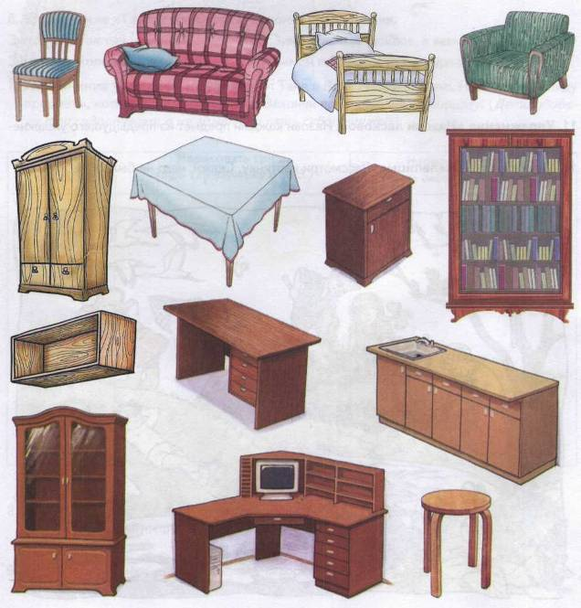

1. Попросите ребенка назвать мебель, которую он видит в комнате, со словами «мой», «моя», «мое», «мои».
2. 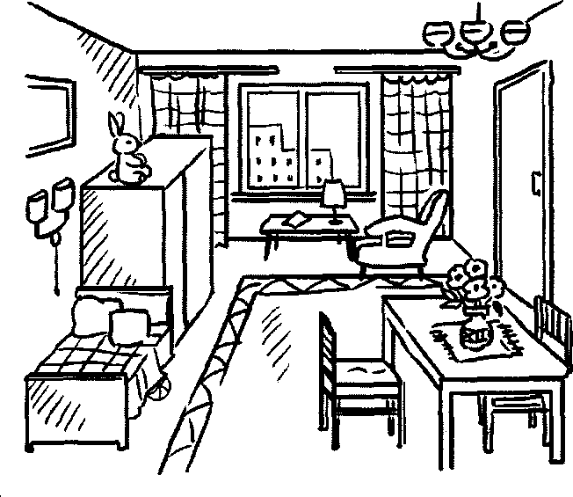Рассмотрите картинку и попросите ребенка дать полные ответы на вопросы:

* Где лежат подушки?
* Где стоит ваза?
* Где сидит зайка?
* Где лежит журнал?
* Где стоит кровать?
* Где стоят стулья?
* Где лежит мяч?
* Откуда ты возьмешь подушки?
* Откуда уберешь вазу?
* Откуда снимешь зайку?
* Откуда возьмешь журнал?
* Откуда отодвинешь стулья?
* Откуда достанешь мяч?
  1. Составьте предложения по схемам с предлогами:



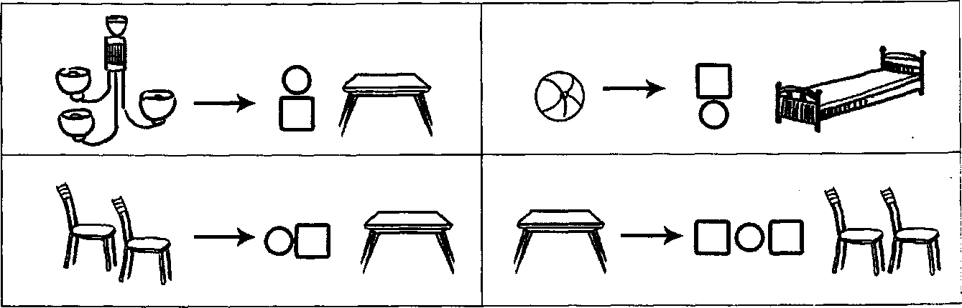

**6.** Скажите ребенку, кто изготавливает и чинит мебель. (Столяр.)

**7.** Дайте задание назвать мебель из ...

* Железа - (железная).
* Кожи - ...
* Пластика -...
* Дуба - ...
* Пластмассы - ...
* Металла - ...
* Сосны - ...
* Березы - ...

1. Назови, какой детали мебели не хватает. (Спинки кровати, ножки дивана, дверцы тумбочки, столешницы, подлокотника, сиденья стула, ящика шкафа.)

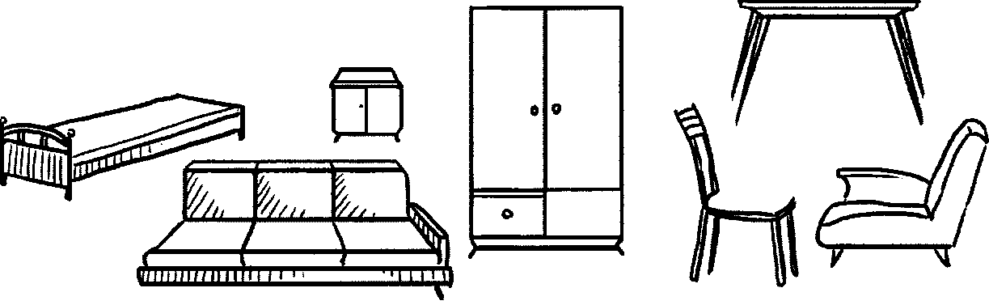

1. Рассмотри картинку. Раскрась кресло красным карандашом.
2. 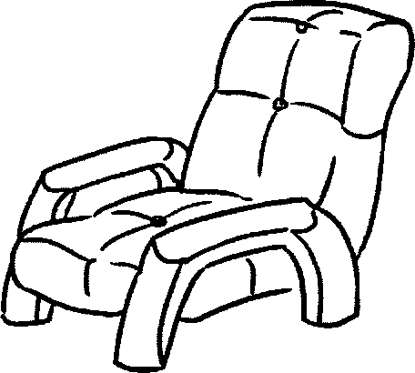Послушай рассказ. Запомни его и перескажи с помощью таблицы.

Это кресло. Оно большое, мягкое, кожаное, красное.  
У него высокая и широкая спинка, два деревянных закругленных подлокотника и четыре толстые, короткие ножки. На нем удобно сидеть и отдыхать.

